**경희대학교 국제캠퍼스 네트워크 구성 제안서**

**완쨩과 아이들**

**추진 배경 및 필요성**

경희대학교 네트워크 구축 사업은 경희대학교가 세계 대학의 선두주자로서의 위상을 확보하고 경쟁력을 확보하는데 있어 효율적이고 차별화된 서비스를 지원하기 위함이다. 효율적인 네트워크가 구축되어있지 않다면 대학의 미래 지향적인 역할을 수행하기에 있어서 한계가 있고 체계화된 인프라를 제공하기 어렵다. 따라서 이러한 문제를 해결하기 위한 네트워크 구축이 시급하다. 본 제안에서는 효율적인 네트워크를 위하여 각종 목적에 부합하는 최적의 네트워크 인프라 구축을 위한 가이드라인을 제시하며, 성공적인 프로젝트의 수행을 위하여 다양한 자원의 효과적인 활용 방안을 제시한다.

**제안의 목적**

1. 교육, 연구, 업무의 질 향상
2. 신속한 인터넷 사용 환경 제공
3. 안정적인 인터넷 서비스 제공
4. 운영 및 관리의 체계화와 보안 프로세스 확립
5. 공간의 제약을 받지 않는 편리함 제공

* 초고속 네트워크 망을 기반으로 하여 교육 및 연구의 질 증진, 대학 경쟁력 강화.
* 시간과 장소에 구애 받지 않고 언제나 네트워크 망에 접속하여 정보를 탐색하고, 커뮤니케이션 할 수 있는 유비쿼터스 네트워킹 구현.

**시스템 요구사항**

1. **요구사항 이해**
   1. 경희대학교 국제캠퍼스의 할당 받은 IP주소는 163.180.0.0/16이다.
   2. 경희대학교 국제캠퍼스 교내 주요 건물들은 총 16개로서, 제 2기숙사, 우정원, 공과대학관, 전자정보/응용과학대학관, 예술디자인대학관, 멀티미디어교육관/글로벌관, 생명과학대학관, 국제대학관, 외국어대학관, 중앙도서관, 국제경영대학원, 체육대학관, 학생회관, 실험연구동, 도예관, 천문대로 구성된다.
   3. 경희대학교 국제캠퍼스 교내에서는 어디에서든(되도록 건물 근처에서) 와이파이 서비스를 제공하여야 한다.
   4. 중앙도서관 건물 내에는 5개의 서버가 존재하며, 각각 경희대학교 공식 홈페이지용 서버, 종합정보시스템 서버, KLAS 서버, 도서관 Database 서버, 수강신청 서버가 존재한다.
   5. 중앙도서관 내에는 정보지원처가 있으며, 해당 부서의 관리자가 교내 전체 네트워크를 관리할 수 있다.
   6. 각 단과대학은 서버를 하나씩 지니며, 건물 내 각 단과대학 행정실에서 단과대학 내부 네트워크를 관리할 수 있다.
   7. 각 건물은 모두 건물에 한 개 이상의 무선 랜 엑세스 포인트를 지니며, 무선 랜을 통해 접속한 단말기는 내부 사설 IP주소를 사용한다.
   8. 각 건물별 1Gbps 대역폭, 각 학생별 100Mbps의 대역폭을 제공하여야 한다.
   9. 안정적인 서비스 품질을 제공하기 위하여 교내 각 건물 별 스위치에서 백본까지 광케이블을 이중화하여 구성하여야 하며, 사용자접속용 스위치(L2 switch)를 제외한 네트워크 장비는 이중화 구성을 하여야 한다,
   10. 네트워크 시스템 구축 시에 포트불량을 대비하여 15%이상의 여유 포트를 제공하여야 한다.
   11. 설치되는 L2 스위치는 다음 사양 이상으로 제공되어야 한다.  
       a. interface : 24port이상  
       b. 원격접속(telnet, FTP) 기능 지원
   12. 설치되는 L3 스위치는 다음 사양 이상으로 제공되어야 한다.  
       a. IP routing : RIP, OSPF 지원  
       b. IP Multicast 및 QoS 기능 지원
   13. 교내 네트워크 사용자에게는 DHCP를 이용한 공인 IP가 제공되어야 한다.
   14. 경희대학교 중앙도서관 네트워크를 백본 네트워크로 설정한다.
   15. 네트워크망 사용 인원  
       경희대학교의 구성원은 크게 네 분류(교원, 직원, 재학생, 손님)로 나눌 수 있다.  
       총 교원수 - 약 490명  
       총 직원수 – 약 220명  
       총 학생수 - 약 1만 4천명 ~ 기숙사 수용인원(약 4300명) + 통학 인원(약 9700명)  
       학교 외부인 즉, 손님(Guest)은 대략 300명부터, 교내 행사가 있을 시 최대 2만5천여명에 이른다.
2. **건물 및 포트 예상 현황**

|  |  |  |  |
| --- | --- | --- | --- |
| 건물명 | 층수(지하 포함) | 수용인원(약) | 설치포트수 |
| 제 2기숙사 | 13층/11층 | 2400명 | 4094개 |
| 우정원 | 7층 | 2000명 | 2046개 |
| 공과대학관 | 7층 | 1200명 | 2046개 |
| 전자정보/생명과학대학관 | 8층 | 1000명 | 1024개 |
| 예술/디자인대학관 | 7층 | 800명 | 1024개 |
| 멀티미디어교육관/글로벌관 | 10층 | 800명 | 1024개 |
| 생명과학대학관 | 6층 | 800명 | 1024개 |
| 국제대학관 | 5층 | 600명 | 1024개 |
| 외국어대학관 | 4층 | 600명 | 1024개 |
| 중앙도서관 | 6층 | 400명 | 510개 |
| 국제경영대학원 | 5층 | 400명 | 510개 |
| 체육대학관 | 5층 | 200명 | 254개 |
| 학생회관 | 6층 | 200명 | 254개 |
| 실험연구동 | 2층 | 100명 | 126개 |
| 도예관 | 3층 | 100명 | 126개 |
| 천문대 | 2층 | 50명 | 62개 |

1. **제안 시스템 구성도**

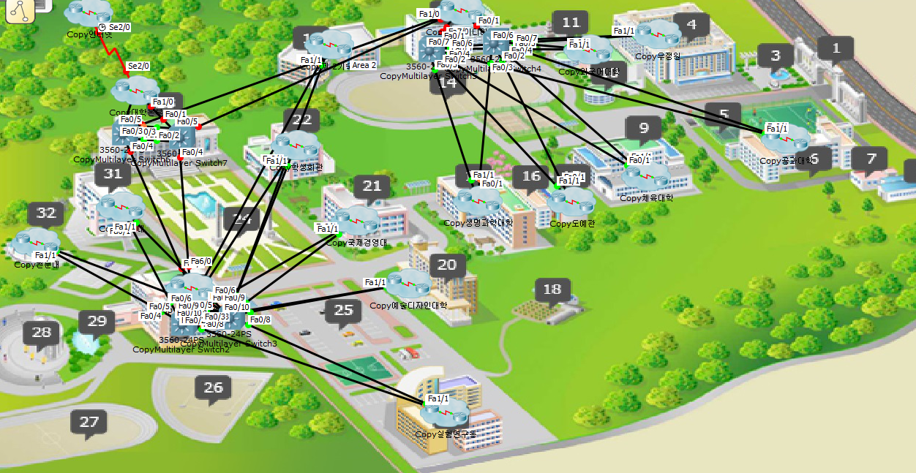

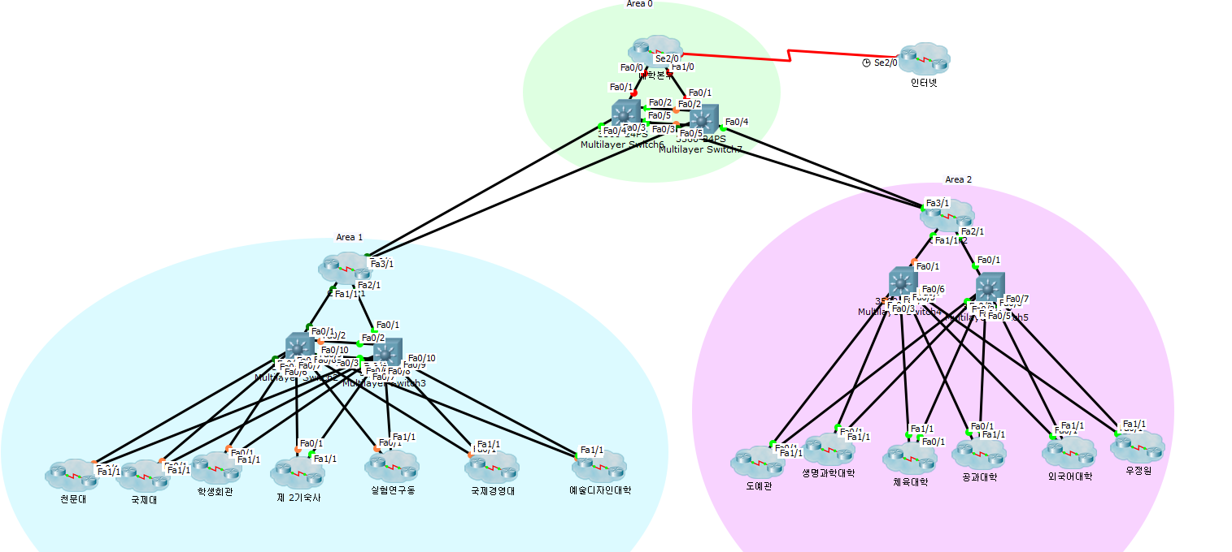

1. **제안 시스템 설명**
   1. **네트워크 구성에 대한 설명**
      1. L3 스위치간의 Routing Protocol로 OSPF를 사용한다.
      2. 안정적인 서비스 제공을 위하여 Backbone Area와 Area1, Area2의 Main Switch를 이중화 하여 구현한다.
      3. 비용의 최소화를 위하여 Router의 개수를 줄이고, L3 Switch를 사용한다.
      4. 계층적 구조를 통하여 유지보수에 효율성을 더한다.
      5. 건물 내의 각 층에는 사용자 접속용 Switch (L2 Switch)를 사용한다.
      6. 각 층마다 하나 이상의 AP를 설치한다.
      7. 무선랜으로 접속한 단말은 사설 IP주소를 사용한다.
   2. **서브넷팅 표**

|  |  |  |  |
| --- | --- | --- | --- |
| 건물명 | IP 주소/CIDR not. | Subnet Mask | Host Address Range |
| 제 2기숙사 | 163.180.0.0/20 | 255.255.240.0 | 163.180.0.1~163.180.15.254 |
| 우정원 | 163.180.16.0/21 | 255.255.248.0 | 163.180.16.1~163.180.23.254 |
| 공과대학관 | 163.180.24.0/21 | 255.255.248.0 | 163.180.24.1~163.180.31.254 |
| 전자정보/생명과학대학관 | 163.180.32.0/22 | 255.255.252.0 | 163.180.32.1~163.180.35.254 |
| 예술/디자인대학관 | 163.180.36.0/22 | 255.255.252.0 | 163.180.36.1~163.180.39.254 |
| 멀티미디어교육관/글로벌관 | 163.180.40.0/22 | 255.255.252.0 | 163.180.40.1~163.180.43.254 |
| 생명과학대학관 | 163.180.44.0/22 | 255.255.252.0 | 163.180.44.1~163.180.47.254 |
| 국제대학관 | 163.180.48.0/22 | 255.255.252.0 | 163.180.48.1~163.180.51.254 |
| 외국어대학관 | 163.180.52.0/22 | 255.255.252.0 | 163.180.52.1~163.180.55.254 |
| 중앙도서관 | 163.180.56.0/23 | 255.255.254.0 | 163.180.56.1~163.180.57.254 |
| 국제경영대학원 | 163.180.58.0/23 | 255.255.254.0 | 163.180.58.1~163.180.59.254 |
| 체육대학관 | 163.180.60.0/24 | 255.255.255.0 | 163.180.60.1~163.180.60.254 |
| 학생회관 | 163.180.61.0/24 | 255.255.255.0 | 163.180.61.1~163.180.61.254 |
| 실험연구동 | 163.180.62.0/25 | 255.255.255.128 | 163.180.62.1~163.180.62.126 |
| 도예관 | 163.180.62.128/25 | 255.255.255.128 | 163.180.62.129~163.180.62.254 |
| 천문대 | 163.180.63.0/26 | 255.255.255.192 | 163.180.63.1~163.180.63.62 |

1. **제안 시스템 특/장점**
   1. 이중화를 통해 안정적인 서비스 구현
   2. Multi Area OSPF 사용으로 조직적인 네트워크 구성 -> 유지 보수의 체계화
   3. L3 Switch 사용으로 비용 절감
   4. Switch의 계층적 구조로 QoS 제공
   5. 언제 어디서나 무선랜을 통한 인터넷 접속 기능 제공
   6. 사설 IP주소 사용으로, 유동 인구를 위한 네트워크 서비스 제공 가능

**조직 및 인원**

1. **인원**

2010104030 김민지

2011104023 송현수

2011104043 장원엽

1. **역할**

김민지 : IP서브네팅, 요구사항 작성.

송현수 : 네트워크 토폴로지 작성.

장원엽 : 서론 작성 및 기초자료 조사.

1. **계획**

네트워크 설계 제안서 작성 ~06/08

시스템 요구사항에 따른 기초 자료 조사 및 구현 방법 논의 ~06/10

06/10일까지의 기술적 협의를 바탕으로 한 구체적인 네트워크 토폴로지 작성 ~06/12

지속적인 협의 및 구현과 피드백 06/12 ~ 완성 시까지.